Joseph Oscar Vanier

Naissance: 12 octobre 1875, Saint Augustin co.Deux Montagnes, Québec.
Baptême : 13 octobre 1875, Saint Augustin co.Deux Montagnes, Québec.

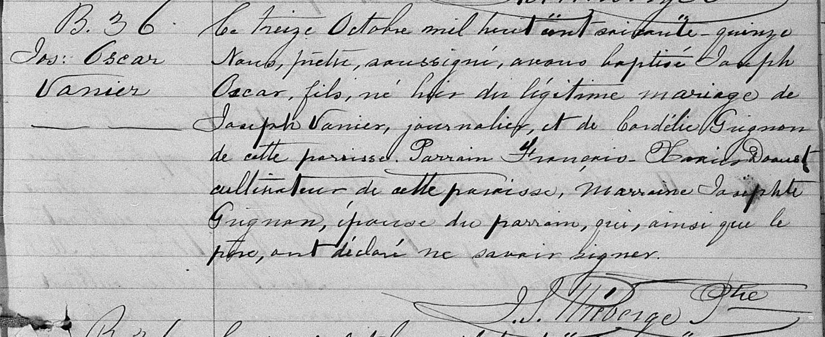

B-36 Ce treize Octobre mil huit cent soixante quinze Nous, prêtre, soussigné, avons
Jos.Oscar baptisé Joseph Oscar, fils, né hier du légitime mariage de Joseph Vanier,
Vanier journalier, et de Cordélie Grignon de cette paroisse. Parrain François Xavier
Daoust cultivateur de cette paroisse, Marraine Josephte Grignon, épouse du
parrain qui, ainsi que le père, ont déclaré ne savoir signer.

J.S.Théberge ptre

Référence : Family Search.

